**Практическое занятие №3**

## Для начала работы откроем командную строку

Что-бы открыть командную строку нужно зажать комбинацию клавиш: Win+ R

После чего нужно ввести слово (cmd) для открытия командной строки

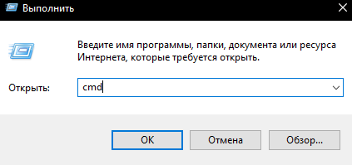

После выполнения команды появляется пустая командная строка

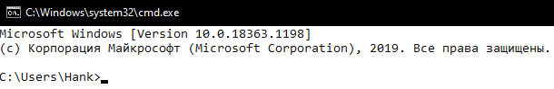

Изначально командная строка открывает папку с пользователем, что бы перейти в корневую папку диска нужно ввести данную команду:



Но часто командная строка не даёт как-либо взаимодействовать с корневой папкой диска, поэтому создаем новую папку



Мы создали новую папку

После чего нам нужно перейти в неё



Теперь мы можем создать файл с кодом

Для этого введем следующую команду



Мы создали новый пустой файл с расширением python

Далее мы можем ввести код

После того как мы закончим с написанием кода, нажмем на клавишу Enter, после чего нажмем на клавишу f6 и Enter

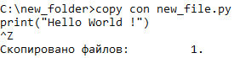

По итогу мы видим, что был создан (скопирован) данный файл

Давайте запустим его

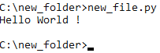

В итоге мы видим что программа запустилась и вывела код